

**"Қазақстан Республикасы Үкіметінің құрылымына кіретін кейбір мемлекеттік органдардың ведомстволық наградалары туралы" Қазақстан Республикасы Үкіметінің 2011 жылғы 15 желтоқсандағы № 1539 қаулысына толықтырулар енгізу туралы**

Қазақстан Республикасы Үкіметінің 2012 жылғы 29 желтоқсандағы № 1795 Қаулысы

      Қазақстан Республикасының Үкіметі **ҚАУЛЫ ЕТЕДІ**:  
      1. Қазақстан Республикасы Үкіметінің кейбір шешімдеріне мынадай толықтырулар енгізілсін:  
      «Қазақстан Республикасы Үкіметінің құрылымына кіретін кейбір мемлекеттік органдардың ведомстволық наградалары туралы» Қазақстан Республикасы Үкіметінің 2011 жылғы 15 желтоқсандағы № 1539 қаулысына (Қазақстан Республикасының ПҮАЖ-ы, 2012 ж. № 8, 159-құжат):  
      көрсетілген қаулымен бекітілген Қазақстан Республикасы Үкіметінің құрылымына кіретін кейбір мемлекеттік органдардың ведомстволық наградаларымен марапаттау (ведомстволық наградаларынан айыру) қағидаларында:  
      «Ведомстволық наградалармен марапаттау негіздемелері» деген 3-бөлім мынадай мазмұндағы кіші бөліммен толықтырылсын:

**«Тұрғын үй-коммуналдық шаруашылығының құрметті қызметкері» төсбелгісі»**

      69. «Тұрғын үй-коммуналдық шаруашылығының құрметті қызметкері» төсбелгісімен тұрғын үй-коммуналдық шаруашылығын дамытуда көп жылдық жемісті жұмысы және сіңірген еңбегі, мемлекеттік тұрғын үй-коммуналдық шаруашылығы органдары қызметі саласындағы жоғары жетістіктері, маңызды мемлекеттік (мемлекетаралық) мәні бар жобалау құжаттамаларын әзірлегені, бейінді маман кадрларын даярлау саласында сіңірген еңбегі үшін, тұрғын үй-коммуналдық шаруашылығы саласы қызметкерлерінің кәсіптік мүдделерін қорғағаны, тұрғын үй-коммуналдық шаруашылығы саласындағы өзекті проблемалар бойынша ғылыми зерттеулерді дамытқаны, инновациялық технологияларды енгізгені, тұрғын үй-коммуналдық шаруашылығы саласындағы өзекті проблемалар бойынша қолданбалы ғылыми-зерттеу және тәжірибелік конструкторлық жұмыстарды әзірлегені, тұрғын үй-коммуналдық шаруашылығы қызметі саласындағы халықаралық, республикалық, салалық (секторалдық) және басқа да бағдарламаларды іске асырудағы жетістіктері, тұрғын үй-коммуналдық шаруашылығы саласында халықаралық ынтымақтастықты дамытудағы табыстары үшін тұрғын үй-коммуналдық шаруашылығы саласында кемінде 10 жыл еңбек өтілі бар тұрғын үй-коммуналдық шаруашылығы саласының біліктілігі жоғары мамандары, сондай-ақ тұрғын үй-коммуналдық шаруашылығын дамытуға елеулі үлес қосқан өзге де адамдар марапатталады.»;  
      көрсетілген қаулымен бекітілген Қазақстан Республикасы Үкіметінің құрылымына кіретін кейбір мемлекеттік органдардың ведомстволық наградаларының тізбесі мен сипаттамаларында:  
      «Қазақстан Республикасы Үкіметінің құрылымына кіретін кейбір мемлекеттік органдардың ведомстволық наградаларының тізбесі» деген бөлімде:  
      «Төсбелгілер» деген кіші бөлімнің 14-тармағы мынадай мазмұндағы 3) тармақшамен толықтырылсын:  
      «3) «Тұрғын үй-коммуналдық шаруашылығының құрметті қызметкері.»;  
      «Қазақстан Республикасы Үкіметінің құрылымына кіретін кейбір мемлекеттік органдардың ведомстволық наградаларының сипаттамалары» (бұдан әрі – Сипаттамалар)» деген бөлімде:  
      «Қазақстан Республикасы Құрылыс және тұрғын үй-коммуналдық шаруашылық істері агенттігінің төсбелгілері» деген кіші бөлім мынадай мазмұндағы тараумен толықтырылсын:

**«Тұрғын үй-коммуналдық шаруашылығының құрметті қызметкері»
(45-қосымша)**

      «Тұрғын үй-коммуналдық шаруашылығының құрметті қызметкері» төсбелгісі мыс пен никель қорытпасынан, диаметрі 28 милиметр және қалыңдығы 2 милиметр дөңгелек нысанында дайындалады.  
      Белгінің бет жағында шартты түрде өрнектелген шаңырақты айналдыра «Тұрғын үй-коммуналдық шаруашылығының құрметті қызметкері» деген жазу шығыңқы орналастырылады. Шаңырақтың іші және жазу қара қою-көгілдір түсті эмальмен боялады.  
      Белгінің сыртқы жағында тіркеу нөмірі орналастырылады. Белгінің қыры тегіс.  
      Белгі құлақша мен шығыршық арқылы ені 25 мм және биіктігі 15 мм қою-көгілдір түсті қатқыл лентамен қапталған тікбұрышты тағанмен жалғанады.  
      Белгі киімге визорлы бекіткіші бар түйреуіш арқылы бекітіледі.»;  
      осы қаулыға қосымшаға сәйкес сипаттамаларға 45-қосымшамен толықтырылсын.  
      2. Осы қаулы қол қойылған күнінен бастап қолданысқа енгізіледі.

*Қазақстан Республикасының*  
*Премьер-Министрі                                 С. Ахметов*

Қазақстан Республикасы    
Үкіметінің           
2012 жылғы 29 желтоқсандағы   
№ 1795 қаулысына      
қосымша

Сипаттамаларға    
45-қосымша

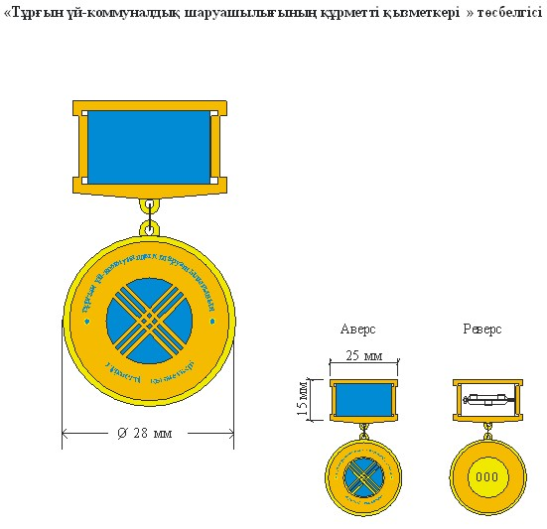

».

© 2012. Қазақстан Республикасы Әділет министрлігінің «Қазақстан Республикасының Заңнама және құқықтық ақпарат институты» ШЖҚ РМК